Строение глаза человека
Для того чтобы понять, как устроен глаз, рассмотрим его строение.
Глаз довольно часто сравнивают с фотоаппаратом, в котором имеется кожух (роговица), объектив (хрусталик), диафрагма (радужка) и светочувствительная пленка (сетчатка). Более уместно было бы сравнить глаз человека с аналогом сложнейшего компьютерного кабельного устройства, поскольку смотрим мы глазом, а видим мозгом.
Глаз имеет неправильную шаровидную форму примерно 2,5 см в диаметре.
Два глазных яблока надежно укрыты в глазницах черепа. Орган зрения состоит из вспомогательного аппарата глаза, который включает веки, конъюнктиву, слезные органы, глазодвигательные мышцы и фасции глазницы, и оптического аппарата – роговицы, водянистой влаги передней и задней камер глаза, хрусталика и стекловидного тела.
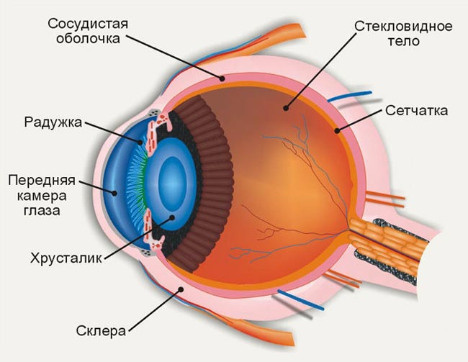
Сетчатка, зрительный нерв и зрительные пути передают информацию в головной мозг, где происходит анализ полученного изображения.
Глаз прикрыт спереди верхним и нижним веками. Снаружи веки покрыты кожей, а изнутри тонкой оболочкой – конъюнктивой. В толще век располагаются слезные железы. Жидкость, которую они вырабатывают, увлажняет слизистую оболочку глаза, поэтому поверхность глазного яблока всегда влажная. Веки свободно скользят по слизистой, защищая глаз от неблагоприятных факторов окружающей среды.
Под кожей век расположены мышцы глаза: круговая мышца и подниматель верхнего века. С помощью этих мышц глазная щель открывается и закрывается. По краям век растут ресницы, выполняющие защитную функцию.
Глазное яблоко движется с помощью шести мышц. Все они работают согласованно, поэтому движение глаз – их перемещение и поворот в разные стороны – происходит свободно и безболезненно.
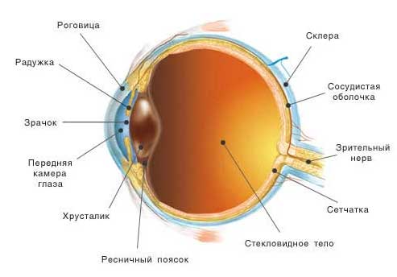
В верхней части глазницы расположена слезная железа. В ней образуется слезная жидкость, которая через слезные канальцы и слезный мешок попадает в полость носа.
Глазное яблоко состоит из трех оболочек: наружной, средней, и внутренней.
Наружная оболочка глаза состоит из склеры и роговицы. Склера (белок глаза) – прочная наружная капсула глазного яблока – выполняет роль кожуха. Ее передняя часть видна через прозрачную конъюнктиву в виде треугольников по бокам глазной щели. Склера составляет 5/6 площади наружной оболочки и осуществляет защитную функцию, обеспечивая постоянство формы, объема и тонуса глаза. Сзади в склере определяется «слабое» место – решетчатая пластинка, через которую проходит зрительный нерв и сосуды сетчатки. При повышении давления в глазу или в полости черепа эта пластинка меняет свое положение (отходит назад или выдвигается вперед в полость глаза).
Склера переходит в роговицу не сразу по всей толщине. Сначала переходят ее глубокие слои, затем поверхностные, поэтому в месте перехода образуется желоб, называемый лимбом. Здесь происходит слияние роговицы, склеры и конъюнктивы и наиболее часто развиваются воспалительные, аллергические и опухолевые заболевания глаз.
Роговица – наиболее выпуклая часть переднего отдела глаза. Это прозрачная, гладкая, блестящая, сферичная, чувствительная оболочка. Она вставлена в прочную склеру, как часовое стекло, в оправу матово-белого цвета. Роговица – это, образно говоря, объектив, окно в мир. Она имеет силу преломления, равную 40 дптр (диоптрий). Позади роговицы находится передняя камера глаза - водная среда с показателем преломления 1,33.
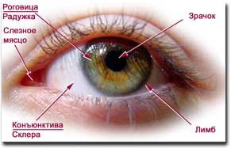
Средняя оболочка глаза состоит из радужки, ресничного тела и сосудистой оболочки. Эти три отдела составляют сосудистый тракт глаза, который располагается под склерой и роговицей.
Радужка (передний отдел сосудистого тракта) – выполняет роль диафрагмы глаза и располагается позади прозрачной роговицы. Она представляет собой тонкую пленку, окрашенную в определенный цвет (серый, голубой, коричневый, зеленый) в зависимости от пигмента (меланина), содержащегося в ткани радужки и определяющего цвет глаз. У людей, живущих на Севере и Юге, как правило, разный цвет глаз. У северян в основном глаза голубые, у южан – карие. Это объясняется тем, что в процессе эволюции у людей, проживающих в Южном полушарии, образуется больше темного пигмента в радужке, так как он защищает глаза от неблагоприятного действия ультрафиолетовой части спектра солнечного света.
В центре радужки имеется черное круглое отверстие – зрачок. Через него и оптическую систему глаза (роговицу, переднюю и заднюю камеры, хрусталик и стекловидное тело) проходят лучи, достигающие сетчатки.
Зрачок с помощью мышц регулирует количество поступающего света, что способствует ясности изображения. Диаметр зрачка может изменяться от 2 до 8 мм в зависимости от освещения и состояния центральной нервной системы. При ярком свете зрачок сужается, а при слабом свете - расширяется.
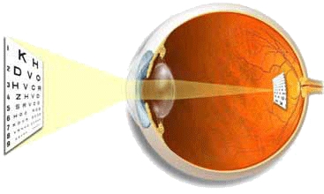
По периферии радужка переходит в цилиарное, или ресничное, тело, в толще которого расположена цилиарная мышца, изменяющая кривизну хрусталика и служащая для аккомодации.
За цилиарным телом располагается сосудистая оболочка, или хориоидея. Она составляет 2/3 всего сосудистого тракта глаза. Ее можно увидеть только при осмотре глазного дна – офтальмоскопии. Сосудистая оболочка принимает участие в питании сетчатки.
Аккомодация – это адаптационная способность глаза. Чем ближе предмет находится от глаза, тем интенсивнее должен глаз осуществлять аккомодацию. Аккомодация глаза совершается непроизвольно. Способность эта проявляется с первых недель жизни ребенка.
В области зрачка располагается хрусталик, «живая» двояковыпуклая линза, также активно участвующая в аккомодации глаза.
Преломляющая сила хрусталика равна 20 дптр в состоянии покоя, при напряжении аккомодации сила увеличивается до 30 дптр (за одну диоптрию принимают оптическую силу линзы с фокусным расстоянием 1 м).
Между роговицей и радужкой, радужкой и хрусталиком находятся пространства – камеры глаза, заполненные прозрачной, светопреломляющей жидкостью – водянистой влагой, которая питает роговицу и хрусталик.
Позади хрусталика располагается прозрачное стекловидное тело, относящееся к оптической системе глаза и представляющее собой желеобразную массу.
Свет, попадающий в глаза, преломляется и проецируется на задней поверхности глаза, на слое, который называется сетчаткой. Сетчатка (светочувствительная пленка) – очень тонкое, нежное и исключительно сложное по структуре и по функциям нервное образование, самостоятельный анализатор и приемник световых волн и импульсов. Разные части сетчатки воспринимают лучи от различных областей поля зрения.
По своей организации сетчатка очень похожа на мозг. Образно говоря, сетчатка – своеобразное окно в мозг – является внутренней оболочкой глазного яблока.
Сетчатка имеет форму пластинки толщиной приблизительно в четверть миллиметра и состоит из 10 слоев клеток.
Сетчатка прозрачна. Она занимает площадь, равную примерно 2/3 сосудистой оболочки.
Слой фоторецепторов, включающий палочки и колбочки, самый важный слой клеток сетчатки.
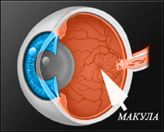
Сетчатка неоднородна. Ее центральная часть – макула, в которой располагаются только колбочки. Здесь – максимальная способность зрения человека различать мелкие детали предметов. Макула имеет желтый цвет из-за содержания желтого пигмента и поэтому называется желтым пятном.
В центре макулы находится ямка под названием фовеа. Эту зону диаметром приблизительно в полмиллиметра называют также центральной ямкой макулы.
Различные части сетчатки имеют разную структуру. На периферических частях наиболее часто встречаются палочки. Ближе к желтому пятну, кроме палочек, находятся колбочки. Чем ближе к желтому пятну, тем больше становится колбочек, а в самом желтом пятне имеются одни только колбочки, лежащие так тесно, что здесь они намного мельче, чем в других местах сетчатки.
В центре поля зрения мы видим с помощью колбочек, а на периферии в восприятии света участвуют палочки.
Поскольку палочки и колбочки расположены на задней поверхности сетчатки, поступающий свет должен пройти через другие ее слои, чтобы их стимулировать.

Сетчатка человека устроена необычным образом – она как бы перевернута. Одна из возможных причин этого – расположение позади рецепторов слоя клеток, содержащих черный пигмент меланин. Меланин поглощает свет, идущий через сетчатку, не давая ему отражаться обратно и рассеиваться внутри глаза. По сути, он играет роль черной краски внутри фотокамеры, которой является глаз

